## FOTOGRAFIE In & 0utdoor design

## Foto’s & filmen

Werkvoorbereiding

**Benodigdheden**

* Smartphone
* App videolicious (Iphone)
* App Magisto video Editor (Android)
* Praktijkopdracht Moduul “technieken”
* Foto’s
* Ingesproken tekst
* Smartphone lader
* Instructieblad videolicious

Praktijkopdracht; 2 promotiefilmpjes

**Videolicious & filmcamera**

Denk ook bij het filmen aan de regels van:

**licht, compositie, macro, hoe houd je jouw telefoon vast en portretfoto.**

**Maak een promotiefilm van het Leukerpark. “De gemeente wil aan nieuwe bewoners laten zien wat er in het Leukerpark te beleven is**”.

1. Maak 10 foto’s die gaan over het “Leukerpark”.
2. Maak korte filmpjes van onderdelen van het “leukerpark”.

Wat kan je opnemen; De volkstuinen, fitnessapparatuur, imkerkassen, BMX baan en/of de kabelbaan

1. Maak van bovenstaande beelden het promotiefilmpje. Laat je docent het filmpje zien.

[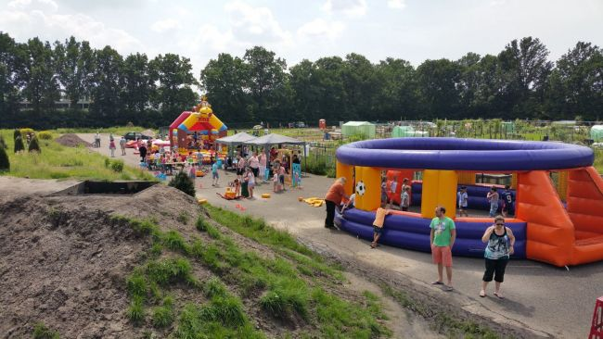](https://www.google.nl/url?sa=i&rct=j&q=&esrc=s&source=images&cd=&cad=rja&uact=8&ved=0ahUKEwjo_Iax0_3RAhXFPxoKHZ9QDL0QjRwIBw&url=https://www.metonsinweert.nl/de/evenement/153142355/wijkfeest-leuken-ter-ere-opening-leukerpark&bvm=bv.146094739,d.d2s&psig=AFQjCNENSs-sfKDuw7Qj86uW7RjH15ZsnA&ust=1486545403969799)

1. **Maak een film van de verschillende terrariumdieren die we op school hebben staan.**

[](http://www.google.nl/url?sa=i&rct=j&q=&esrc=s&source=images&cd=&cad=rja&uact=8&ved=0ahUKEwiT9fzD0_3RAhUDCBoKHYRyDMkQjRwIBw&url=http://bike010.nl/youtube-filmpje-van-de-amstel-gold-race-staat-online/&bvm=bv.146094739,d.d2s&psig=AFQjCNHsDP4IgEi8zXoGR8chjxOPCMVw8Q&ust=1486545461557924)

1. Laat de docent beide filmpjes zien en stuur een van de twee naar de docent.